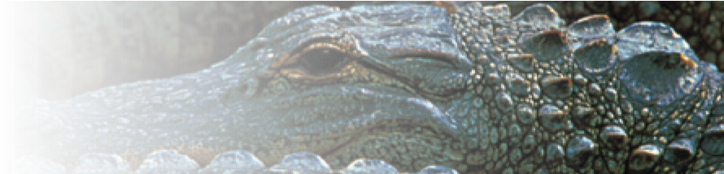

**PCD**

E.I.D. LTD INDUSTRIAL DIAMONDS

**PCD**

EIDは、非鉄及び非金属素材両方の機械加工用に工業用標準グレード３種類のPCD（細粒、中粒、粗粒）を提供します。最適な仕上がりを得るために、EIDの技術者は標準タイプ（”Ｓ”タイプ）に加えて、下記の様に各グレードのPCDに新しい革新的なPCD特性を開発しました。２つの新しい特性は、より高い靭性と熱安定性を実現するタフタイプPCD（”Ｘ”タイプ）と、より高いダイヤモンド濃度と耐摩耗性を有する超硬質タイプPCD（”Ｕ”タイプ）です。

さらに、EIDはサブミクロンPCD（１ミクロン未満のPCD）用に新グレードの”SF”を提供します。

|  |  |  |  |  |  |  |  |  |  |  |  |
| --- | --- | --- | --- | --- | --- | --- | --- | --- | --- | --- | --- |
| PCDグレード  タイプ | 細粒  2～4㍈ | 中粒  8～10㍈ | 粗粒  25～35㍈ | 用途 |  | | |  |  | |  |
| 標準（Ｓ） | ESF | ESM | ESC | 鉄を含む標準的な金属及び非鉄金属の機械加工用 |  | | |  |  | |  |
| タフタイプ（Ｘ） | EXF | EXM | EXC | より高い靭性のための機械加工用 |  | | | |  | |  |
| 超硬質タイプ（Ｕ） | EUF | EUM | EUC | より高いダイヤモンド濃度用 |  | | |  |  | |  |
| サブミクロン（SF） | 超上質：SF 0.5～0.9 | | | 上質仕上げおよびフライス加工 |  |  |  | | |  |  |

　　　　　　　　　　　　　　　　　　　　　　　　　　D（ブランク直径）　　： 52、62、75

　　　　　　　　　　　　　　　　　　　　　　　　　　　　　　　　　　 　T（ブランク厚み）　　： 1.6、2.0、3.2、4.8

　　　　　　　　　　　　　　　　　　　　　　　　　　t（ダイヤモンド厚み） ： 0.5±0.1 ：標準

　　　　　　　　　　　　　　　　　　　　　　　　　　　　　　　　　　 0.35±0.1：薄め

　　　　　　　　　　　　　　　　　　　　　　　　　　　　　　　　　　 1.0±0.1 ：厚め

**EID Ltd, EID House, 12 St Cross Street, London EC1N 8UB. England.**

Tel: +-44-207-405-6594. Fax: +-44-207-831-0372. Website: www.eid-ltd.com. Email - phil@eid-ltd.com , lee@eid-ltd.com

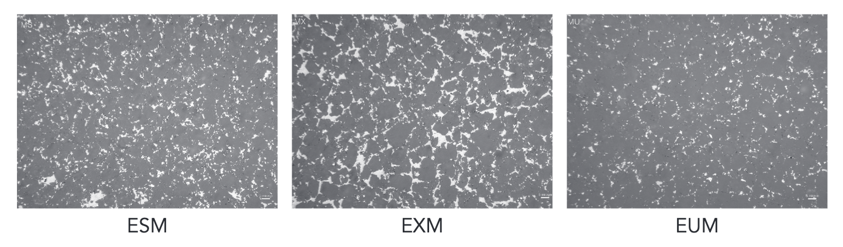

**EID PCD切削工具ブランクの 適用分野**



**PCD**

E.I.D. LTD INDUSTRIAL DIAMONDS

**EID Ltd, EID House, 12 St Cross Street, London EC1N 8UB. England.**

Tel: +-44-207-405-6594. Fax: +-44-207-831-0372. Website: www.eid-ltd.com. Email-phil@eid-ltd.com , lee@eid-ltd.com

|  |  |
| --- | --- |
| EID PCD | 対象となる業界  （自動車、水力、航空、航空宇宙、建設産業） |
| 加工対象素材―非鉄合金、プラスチック材、木材、  　　　　　　金属マトリックス複合材、合成材 | |
| **細粒PCD（“Ｆグレード”）**  　　　　　ESF ――――――  　　　　　EXF ――――――  　　　　　EUF――――――  　　　　　SF ――――――  　　（サブミクロン）  **中粒PCD（“Ｍグレード”）**  　　　　　ESM――――――  　　　　　EXM――――――  　　　　　EUM――――――  **粗粒PCD（“Ｃグレード”）**  　　　　　ESC――――――  　　　　　EXC――――――  　　　　　EUC―――――― | **アルミ合金及び銅合金**  シリコン-アルミ合金（高シリコン含有）  プラスチック、繊維ガラス  シリコン-アルミ合金  プラスチック、繊維ガラス  高度耐摩耗性素材  （例：機体用の最良仕上げ面）  高度衝撃耐性、鏡面仕上げアルミ合金、  複合材、チタン等  **木工及び金属加工**  金属加工（リーマー仕上げ、フライス加工、  機械加工）  　（例：自動車部品）  木工で特定の問題がある場合に有効  　（例：研磨プラスチック、研磨性木質系板材）  木工  パーティクルボード、中質繊維板(MDF)、セメント板、  セラミック被膜のフローリング床  機械加工困難な素材（炭素繊維複合材、  セラミック部品、プラスチックレンズ、  Al₂O₃被膜の積層床）  **より強い衝撃を必要とし断続する切削**  ダイヤモンド高含有の特殊用途用  （例：MMCフライス加工、セラミック、  WC機械加工）  高シリコン-アルミ合金（シリコン 20％）  金属マトリックス複合材（MMC）  プラスチック複合材（繊維ガラス）  低硬度ねずみ鋳鉄（例：クランクシャフト掘削機）  難削材の機械加工がより有益に  （例：炭素繊維複合体、PCB、  SiC強化型アルミ合金、ケブラ―） |